第43课时 专题强化：电场中的图像问题 电场中功能关系的综合问题
目标要求 1.掌握电场中的几种常见图像。2.掌握电场力做功的计算方法及电场中常用的功能关系。

考点一 电场中的图像问题
1.φ-x图像(电场方向与x轴平行)
(1)电场强度的大小等于φ-x图线的切线斜率大小，沿x轴方向电场强度为零处，φ-x图线存在极值，其切线的斜率为零；
(2)在φ-x图像中可以直接判断各点电势的高低，并可根据电势高低关系确定电场强度的方向；
(3)在φ-x图像中分析电荷移动时电势能的变化，可用W_{AB}=qU_{AB}，进而分析W_{AB}的正负，然后做出判断。
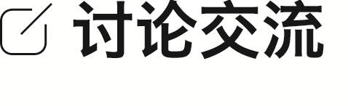
试画出下图中几种典型电场的φ-x图像(以无穷远处电势为零)。
(1)点电荷的φ-x图像；
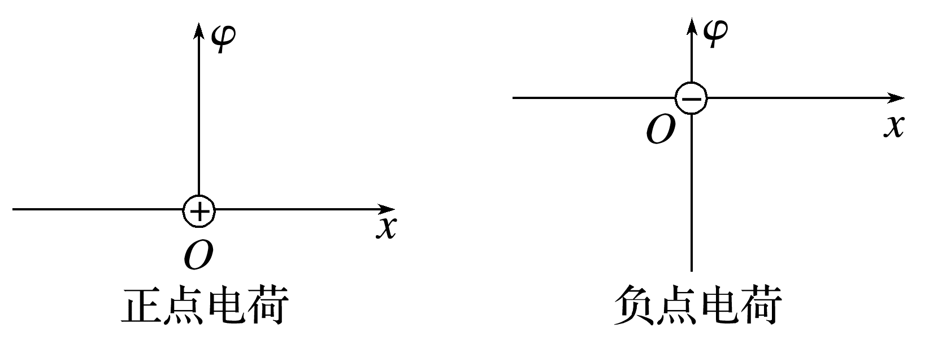
(2)两等量异种点电荷连线上的φ-x图像；
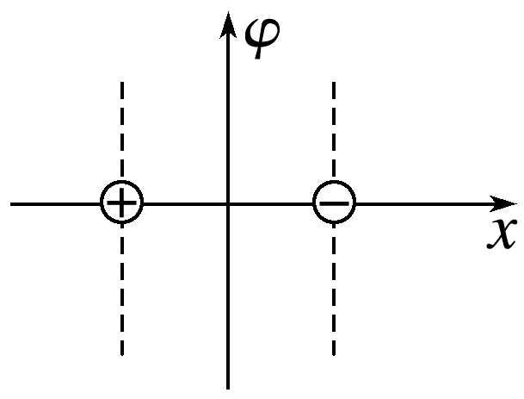
(3)两个等量正点电荷的φ-x图像。
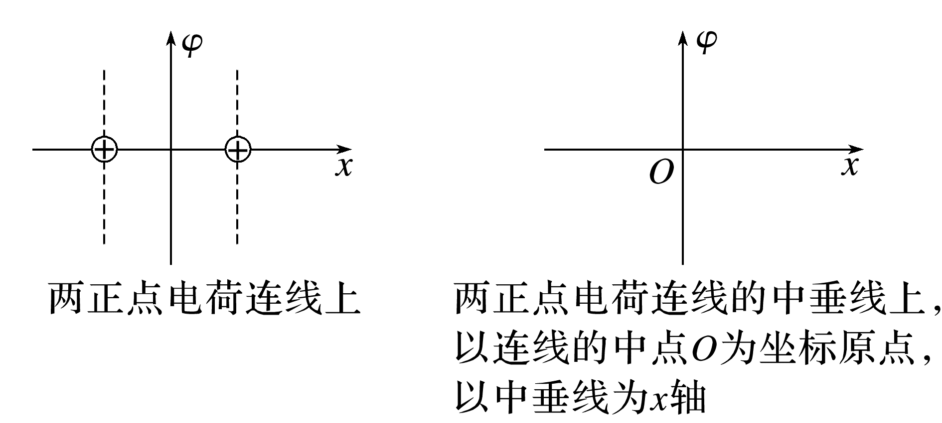
答案
(1)
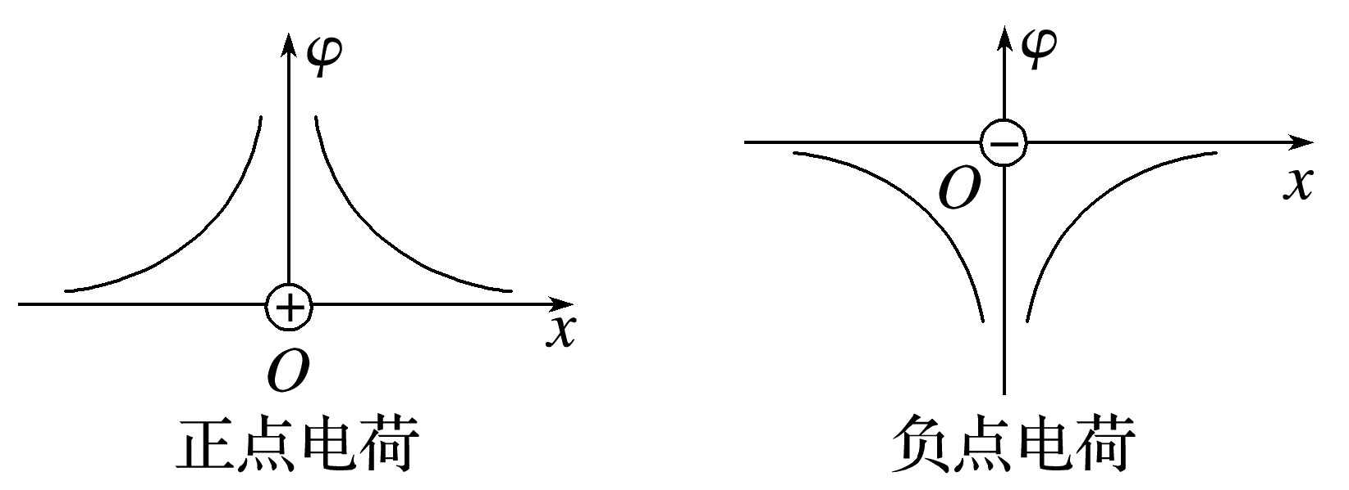
(2)
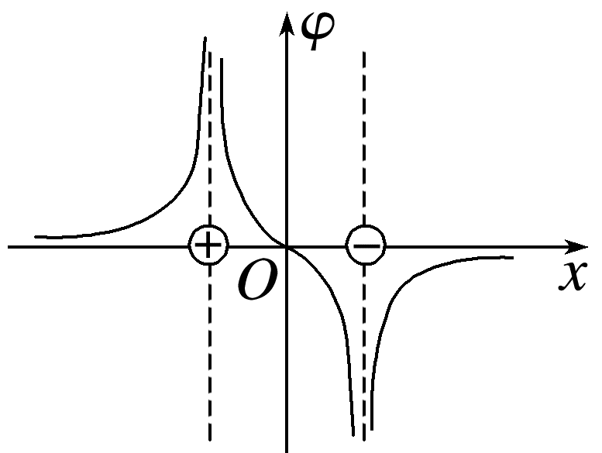
(3)
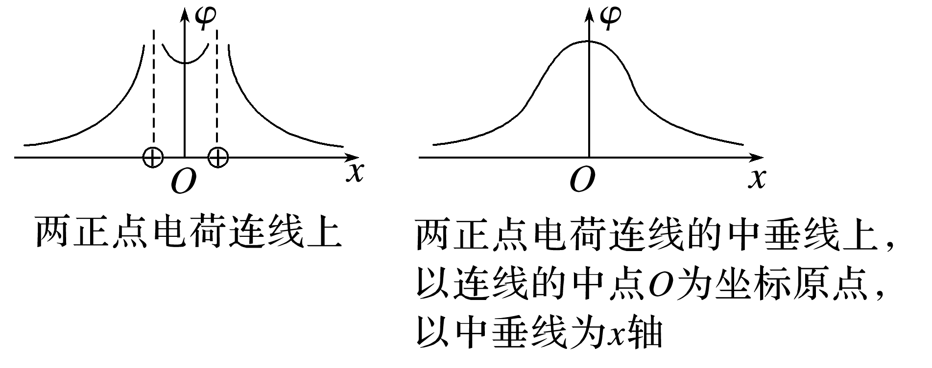
例1 (2025·海南卷·6)某静电场电势φ在x轴上分布如图所示，图线关于φ轴对称，M、P、N是x轴上的三点，OM=ON。有一电子从M点静止释放，仅受x方向的电场力作用，则下列说法正确的是( )
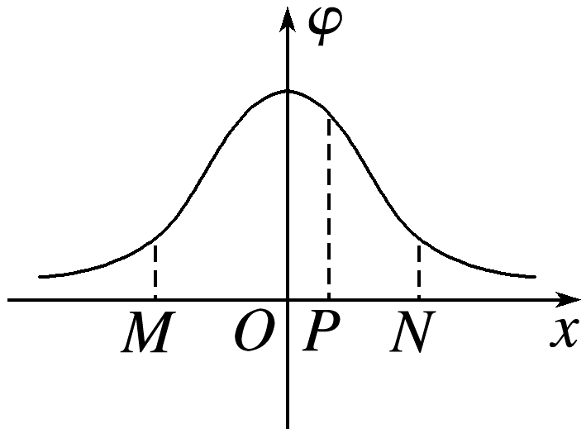
A.P点电场强度方向沿x负方向
B.M点的电场强度小于N点的电场强度
C.电子在P点的动能小于在N点的动能
D.电子在M点的电势能大于在P点的电势能
答案 D
解析 由题图可知在x正半轴沿x正方向电势降低，则电场强度方向沿x正方向，故A错误；φ-x图像的斜率表示电场强度，图线关于φ轴对称，可知M点的电场强度大小等于N点的电场强度大小，方向相反，故B错误；电势均为正值，则电子在电势低处电势能大，故电子在P点的电势能小于在N点(M点)的电势能，根据能量守恒可知，电子在P点的动能大于在N点的动能，故C错误，D正确。
例2 (多选)(2024·广东惠州市三模)沿电场线所在直线建立如图所示Ox轴，x轴上各点电势φ随x的变化规律如图所示，坐标原点O点电势为零。带电荷量为e的电子仅在电场力作用下从O点由静止释放，下列说法正确的是( )
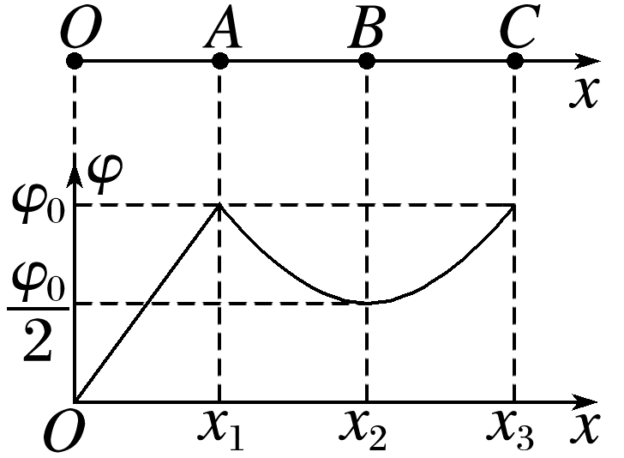
A.在0~x₃区间内，电场方向始终指向x轴正方向
B.电子到达B点时动能为$\frac{eφ_{0}}{2}$
C.电子从A运动到C，加速度先减小后增大
D.若在B点给电子一个沿x轴正方向的初速度，电子一定会在A、C间做往复运动
答案 BC
解析 沿电场线方向电势降低，在0~x₃区间内，电场方向开始就指向x轴的负方向，故A错误；从O到A电场力做正功，根据动能定理可得-e(0-φ₀)=E_{kA}，从A到B电场力做负功，根据动能定理可得-e(φ₀-$\frac{φ_{0}}{2}$)=E_{kB}-E_{kA}，联立解得电子到达B点的动能为E_{kB}=$\frac{eφ_{0}}{2}$，故B正确；根据φ-x图像的斜率绝对值表示电场强度大小，由题图可知从A到C电场强度先减小后增大，所以加速度先减小后增大，故C正确；BC段电场方向沿x轴负方向，电子受电场力沿x轴正方向，所以在B点给电子一个沿x轴正方向的初速度，电子将沿x轴正方向做直线运动，故D错误。
2.E-x图像
以电场强度沿x轴方向为例：
(1)E>0表示电场强度沿x轴正方向，E<0表示电场强度沿x轴负方向。
(2)E-x图线与x轴围成的“面积”表示电势差，“面积”大小表示电势差大小，两点的电势高低需根据电场方向判定。
例3 (2026·广东江门市期中)某静电场在x轴上的电场强度E随x的变化关系(E-x图像)如图所示，x轴正方向为电场强度正方向。一个带正电的点电荷仅在电场力作用下由静止开始沿x轴运动，在x轴上的a、b、c、d四点间隔相等，则( )
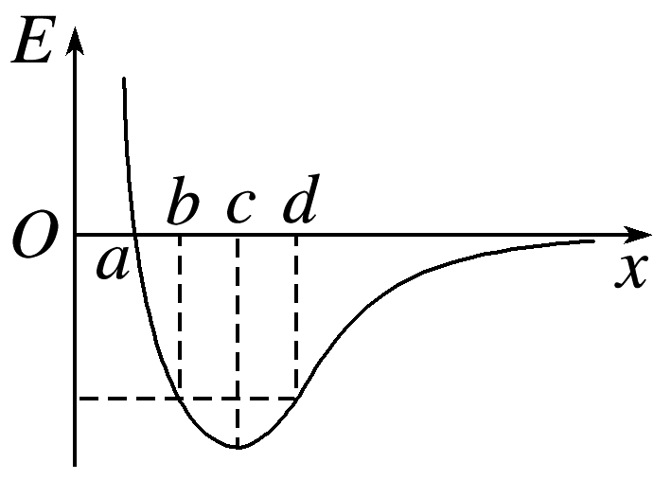
A.点电荷由a运动到d的过程中加速度先增大后减小
B.b和d两点处电势相等
C.点电荷由a运动到d的过程中电势能先增大后减小
D.点电荷从b运动到a电场力做功W₁等于从c运动到b电场力做功W₂
答案 A
解析 由a运动到d的过程中，由题图可以看出电场强度先增大后减小，故电场力先增大后减小，加速度先增大后减小，选项A正确；从a向右电场强度沿x轴负方向，则从b到d处逆着电场线方向移动，电势升高，选项B错误；从a到d处逆着电场线方向移动，电势升高，正电荷的电势能一直增大，选项C错误；根据E-x图线与x轴围成的“面积”表示电势差，结合题图可知，a和b之间的电势差小于b和c之间的电势差，根据公式W_{AB}=U_{AB}q可知，正点电荷从b运动到a电场力做功W₁小于从c运动到b电场力做功W₂，选项D错误。
3.E_{p}-x图像、E_{k}-x图像
(1)E_{p}-x图像
由电场力做功与电势能变化关系F_{电}x=E_{p1}-E_{p2}=-ΔE_{p}，知E_{p}-x图像的切线斜率k=$\frac{ΔE_{p}}{Δx}$。
①其绝对值等于电场力大小。
②正负代表电场力的方向：若斜率为正，说明电势能增加，电场力沿x轴正方向做负功，电场力方向沿x轴负方向；若斜率为负，说明电势能减小，电场力沿x轴正方向做正功，电场力方向沿x轴正方向。
(2)E_{k}-x图像
当只有电场力对带电体做功，由动能定理F_{电}x=E_{k}-E_{k0}=ΔE_{k}知E_{k}-x图像的切线斜率k=$\frac{ΔE_{k}}{Δx}$，斜率表示电场力。
例4 (多选)在甲、乙电场中，电场方向均与x轴平行，某试探电荷-q(q>0)具有的电势能E_{p}沿x方向的变化分别如图甲、乙所示，则下列说法正确的是( )
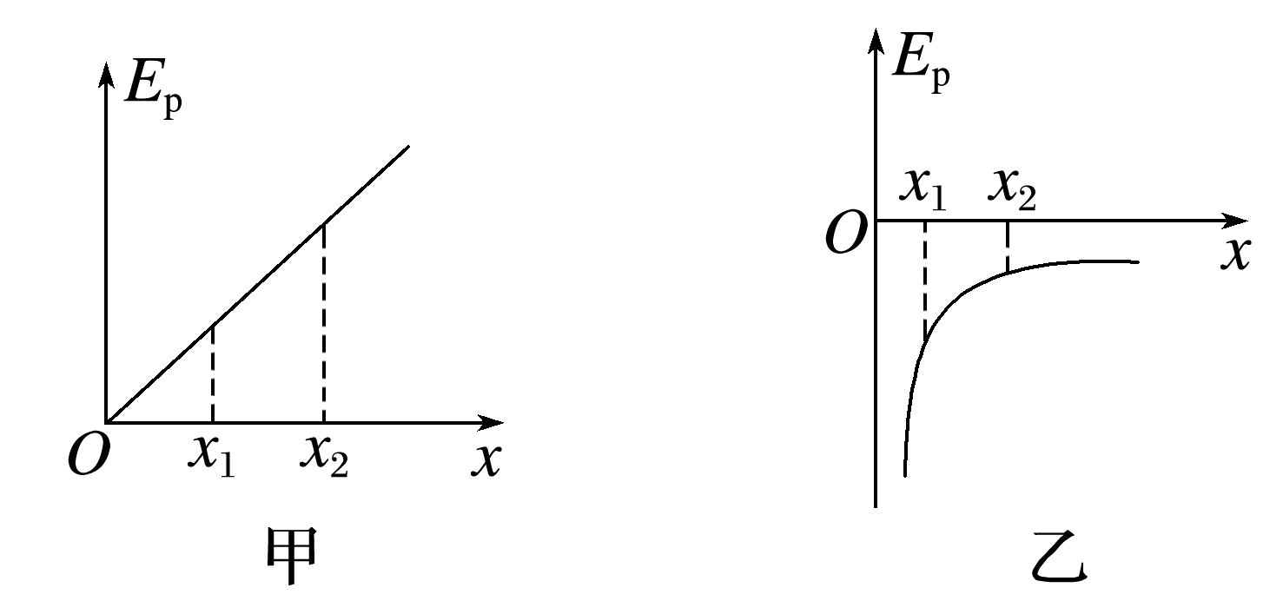
A.图甲中，试探电荷在O点受到的电场力为零
B.图甲中，电场强度沿x轴正方向
C.图乙中，x₁处的电场强度小于x₂处的电场强度
D.图乙中，x₁处的电势高于x₂处的电势
答案 BD
解析 根据E_{p}-x图像斜率的绝对值表示电场力的大小，题图甲中，试探电荷在O点受到的电场力不为零，A错误；沿x轴正方向，电势能增大，电场力做负功，又因试探电荷带负电，则电场强度沿x轴正方向，B正确；题图乙中x₁处的斜率大于x₂处的斜率，即F_{x1}>F_{x2}，故E_{x1}>E_{x2}，C错误；负电荷在电势越高处电势能越小，故题图乙中φ_{x1}>φ_{x2}，D正确。

考点二 电场中功能关系的综合问题
几种常见的功能关系：
(1)合外力做功等于动能的变化，即W_{合}=E_{k2}-E_{k1}=ΔE_{k}(动能定理)。
(2)重力做功等于物体重力势能的变化，即W_{G}=E_{pG1}-E_{pG2}=-ΔE_{p}。
(3)电场力做功等于电势能的变化，即W_{电}=E_{p电1}-E_{p电2}=-ΔE_{p电}。
(4)弹簧弹力做功等于弹性势能的变化，即W_{弹}=E_{p1}-E_{p2}=-ΔE_{p弹}。
(5)除了重力和弹簧弹力之外其他力做的总功等于物体机械能的变化，即W_{其他力}=E_{机2}-E_{机1}=ΔE_{机}。
说明：(1)动能定理可以把不同力对物体做的功联系起来。
(2)能量守恒定律可以把系统中参与变化的所有能量联系起来。若只有电场力做功，电势能与动能之和保持不变；若只有电场力和重力做功，电势能、重力势能、动能之和保持不变。
例5 (多选)(2024·广东深圳市二模)如图甲所示，在倾角为θ的足够长的绝缘光滑斜面底端，静止放置质量为m、带电荷量q(q>0)的物体。加上沿着斜面方向的电场，物体沿斜面向上运动。物体运动过程中的机械能E与其位移x的关系图像如图乙所示，其中OA为直线，AB为曲线，BC为平行于横轴的直线，重力加速度为g，不计空气阻力，则( )
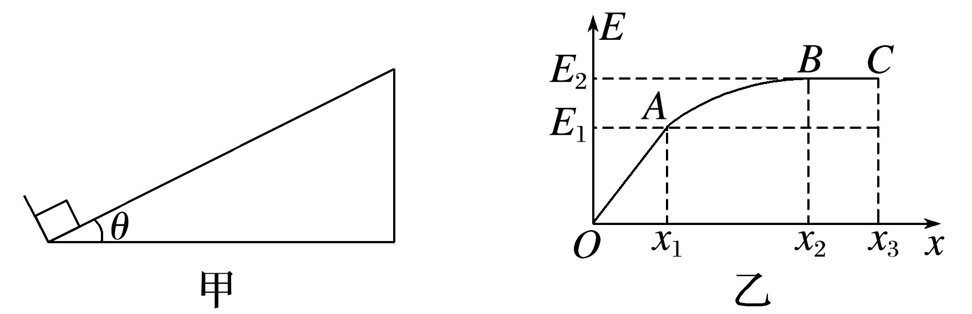
A.0~x₁过程中，电场强度的大小恒为$\frac{E_{1}}{qx_{1}}$+$\frac{mgsinθ}{q}$
B.x₁~x₂过程中，物体电势降低了$\frac{E_{2}-E_{1}}{q}$
C.x₁~x₂过程中，物体加速度的大小先变小后变大
D.x₂~x₃过程中，电场强度为零
答案 BCD
解析 0~x₁过程中，电场力做正功，机械能增大，则E₁=E_{电}qx₁，解得E_{电}=$\frac{E_{1}}{qx_{1}}$，故A错误；x₁~x₂过程中，电场力对带正电的物体做正功，故电势降低，可得qU_{AB}=E₂-E₁，解得U_{AB}=$\frac{E_{2}-E_{1}}{q}$，故B正确；题图乙的斜率表示电场力大小，故x₁~x₂过程中，斜率逐渐减小到零，故电场力逐渐减小到零，物体加速度a=$\frac{qE-mgsinθ}{m}$，可知加速度先减小到零，后沿斜面向下增大，故C正确；x₂~x₃过程中，此过程中机械能不变，故只有重力做功，故电场力为0，则电场强度为零，故D正确。
例6 (多选)(2024·山东卷·10)如图所示，带电量为+q的小球被绝缘棒固定在O点，右侧有固定在水平面上、倾角为30°的光滑绝缘斜面。质量为m、带电量为+q的小滑块从斜面上A点由静止释放，滑到与小球等高的B点时加速度为零，滑到C点时速度为零。已知AC间的距离为s，重力加速度大小为g，静电力常量为k，下列说法正确的是( )
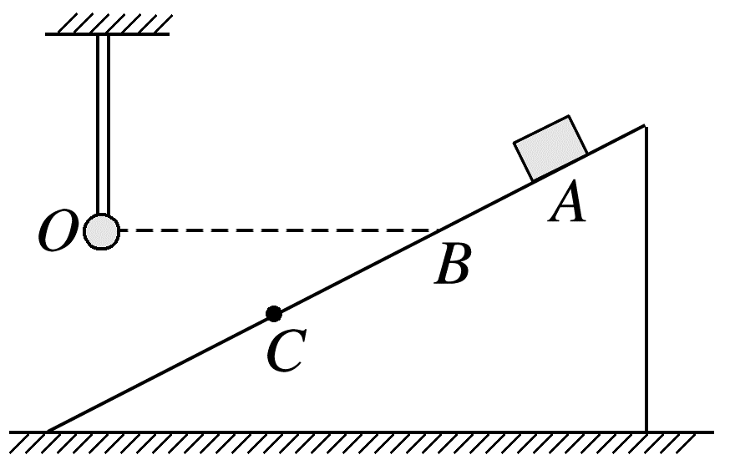
A.OB的距离l=$\sqrt{\frac{\sqrt{3}kq^{2}}{mg}}$
B.OB的距离l=$\sqrt{\frac{\sqrt{3}kq^{2}}{3mg}}$
C.从A到C，电场力对小滑块做功W=-mgs
D.AC之间的电势差U_{AC}=-$\frac{mgs}{2q}$
答案 AD
解析 由题意知小滑块在B点处的加速度为零，则沿斜面方向根据受力分析有mgsin 30°=$\frac{kq^{2}}{l^{2}}$cos 30°
解得l=$\sqrt{\frac{\sqrt{3}kq^{2}}{mg}}$，故A正确，B错误；
设小滑块从A到C的过程，电场力对小滑块做的功为W，因为滑到C点时速度为零，
根据动能定理有W+mgssin 30°=0
解得W=-$\frac{mgs}{2}$，故C错误；
根据电势差与电场力做功的关系可知AC之间的电势差U_{AC}=$\frac{W}{q}$=-$\frac{mgs}{2q}$，故D正确。

课时精练
[分值：48分]
 [1~6题，每题4分]
1.(来自人教教材改编)(2026·广东揭阳市检测)如图甲所示，A、B是某点电荷电场中一条电场线上的两点，一个电子仅在电场力的作用下从A点运动到B点的v-t图像如图乙所示。下列说法正确的是( )
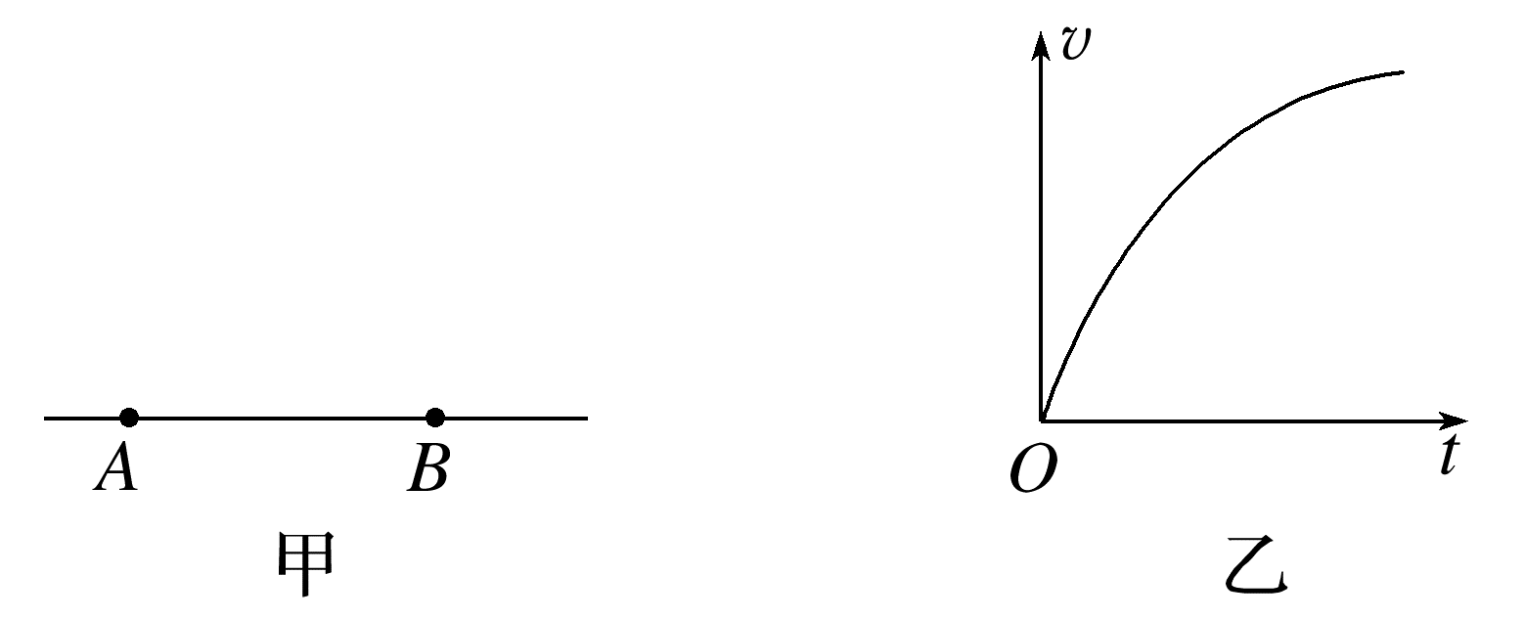
A.该点电荷为正电荷
B.电子在A点受到的电场力小于在B点受到的电场力
C.A点的电势高于B点的电势
D.电子在A点的电势能大于在B点的电势能
答案 D
解析 电子从A点运动到B点速度增大，则电场力做正功，电场力方向由A指向B，电场强度方向由B指向A，从A到B电子加速度减小，电子受到的电场力减小，从A到B电场强度减小，可知电子远离点电荷，说明点电荷在A点的左侧，可判断出该点电荷带负电，故A、B错误；电子所受电场力方向由A指向B，故电场线方向由B指向A，沿着电场线的方向电势逐渐降低，B点的电势高于A点的电势，故C错误；电子从A点运动到B点速度增大，则电场力做正功，电势能减小，即电子在A点的电势能大于在B点的电势能，故D正确。
2.(2025·广东省部分学校开学考)已知地球是电荷的良导体，若取地球表面电势为零，将地球视为带电的导体球，地球周围某点的电势φ随该点到球心的距离r的变化如图所示，R₀为地球半径，下列说法正确的是( )
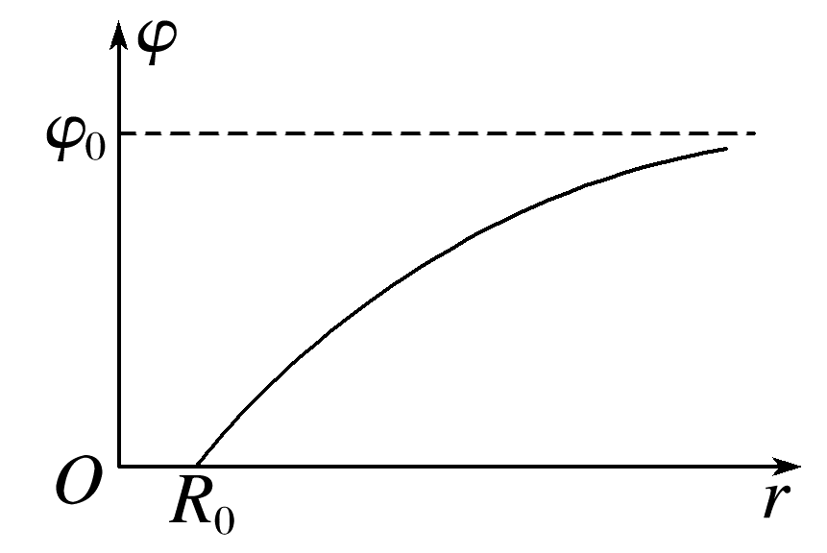
A.地球可能带正电
B.在0≤r≤R₀时，地球内部电场强度为零
C.在r>R₀时，电场强度随r的增大逐渐增大
D.负电荷在离地球越远的地方，电势能越大
答案 B
解析 电势φ随r的增大逐渐升高，地球带负电，故A错误；根据E=$\frac{Δφ}{Δr}$，可知φ-x图像的斜率表示电场强度，在0≤r≤R₀时，φ-x图像斜率为零，地球内部电场强度为零，在r>R₀时，φ-x图像斜率随r的增大逐渐减小，地球外部电场强度随r的增大逐渐减小，故B正确，C错误；根据电势能E_{p}=qφ，负电荷在离地球越远的地方，电势能越小，故D错误。
3.(多选)如图所示，竖直向上的匀强电场中，绝缘轻质弹簧竖直立于水平地面上，上面放一质量为m的带正电小球，小球与弹簧不连接，施加外力F将小球向下压至某位置静止。现撤去F，小球从静止开始运动到离开弹簧的过程中，重力、电场力对小球所做的功分别为W₁和W₂，小球离开弹簧时速度为v，不计空气阻力，则上述过程中( )
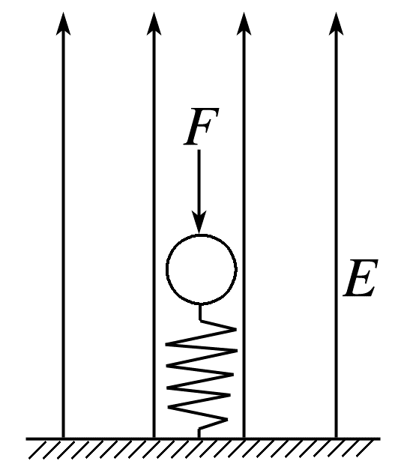
A.小球与弹簧组成的系统机械能守恒
B.小球的重力势能增加-W₁
C.小球的机械能增加W₁+$\frac{1}{2}$mv²
D.小球的电势能减少W₂
答案 BD
解析 由于电场力做正功，故小球与弹簧组成的系统机械能增加，机械能不守恒，故A选项错误；重力做功是重力势能变化的量度，由题意知重力做负功，重力势能增加，故B选项正确；小球增加的机械能等于重力势能的增加量与小球动能的增加量之和，即-W₁+$\frac{1}{2}$mv²，故C选项错误；根据电场力做功是电势能变化的量度，电场力做正功电势能减少，电场力做负功电势能增加，故D选项正确。
4.(2024·湖南卷·5)真空中有电荷量为+4q和-q的两个点电荷，分别固定在x轴上-1和0处。设无限远处电势为0，x正半轴上各点电势φ随x变化的图像正确的是( )
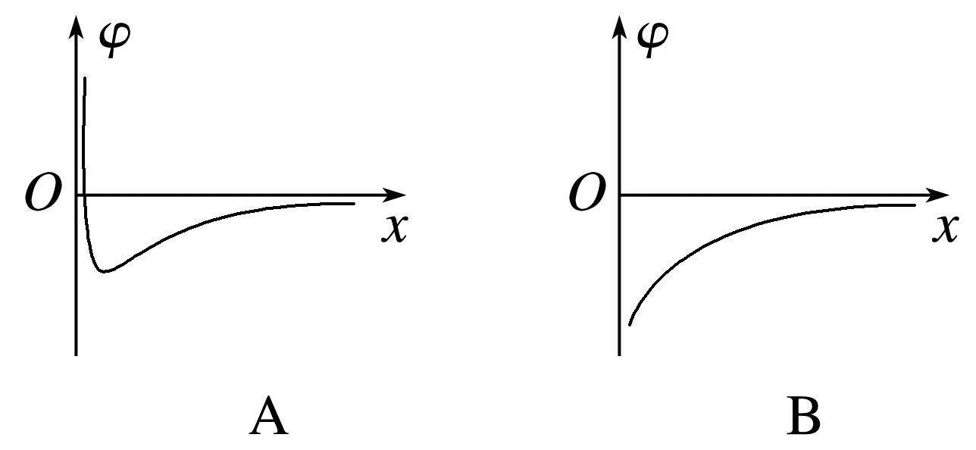
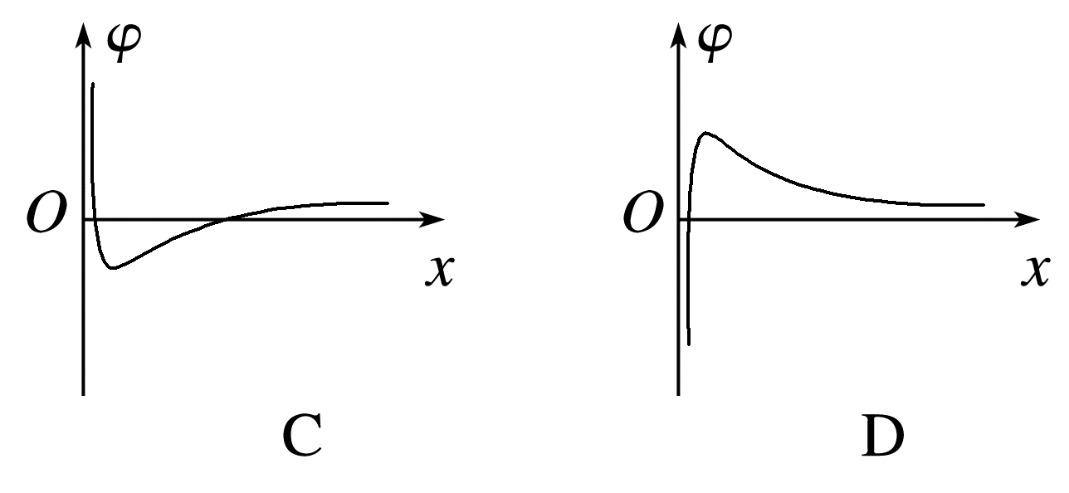
答案 D
解析 方法一 从电场强度方向看电势的变化
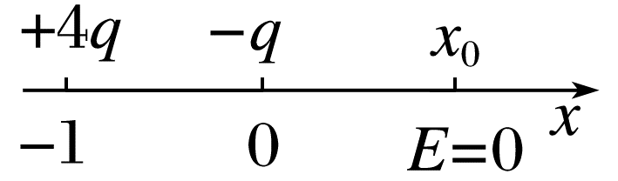
设x=x₀处电场强度为0，此处E₁与E₂等大反向$\frac{k·4q}{(x_{0}+1)^{2}}$=$\frac{kq}{{x_{0}}^{2}}$，
得x₀=1，即x=1处，E=0，
0<x<1，电场强度方向向左，x增大，φ增大，
x>1，电场强度方向向右，x增大，φ减小，故D正确。
方法二 电势叠加法
根据点电荷周围的电势公式φ=k$\frac{Q}{r}$，
设x=x'处(x'>0)的电势为0，得
k$\frac{4q}{1+x^{'}}$+k$\frac{-q}{x^{'}}$=0，解得x'=$\frac{1}{3}$
故可知当0<x<$\frac{1}{3}$时，φ<0；
当x=$\frac{1}{3}$时，φ=0，
当x>$\frac{1}{3}$时，φ>0，故选D。
5.(多选)(2024·广东湛江市期末)一带负电的粒子只在电场力作用下沿x轴正向运动，其电势能E_{p}随位移x变化的关系如图所示，其中0~x₂区间是关于直线x=x₁对称的曲线，x₂~x₃区间是直线，在O、x₁、x₂、x₃处电势分别为φ₀、φ₁、φ₂、φ₃，则下列说法正确的是( )
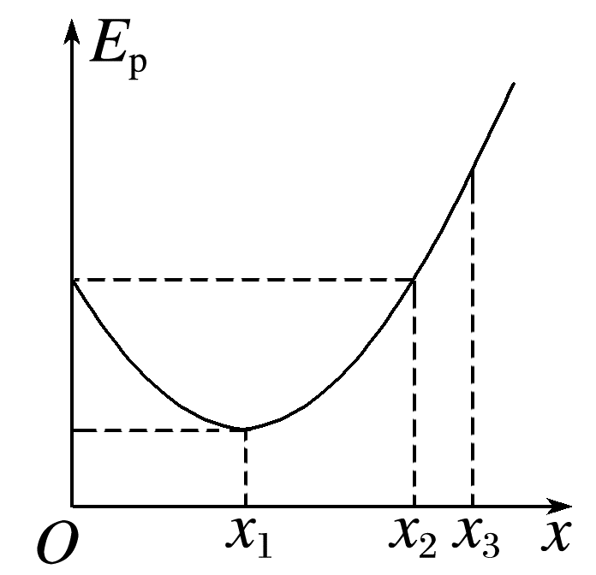
A.x₁处电势最低
B.φ₃>φ₂=φ₀>φ₁
C.φ₃<φ₂=φ₀<φ₁
D.粒子在0~x₂段先加速后减速，x₂~x₃段做匀变速直线运动
答案 CD
解析 根据电势能与电势的关系E_{p}=qφ，粒子带负电，可知x₁处电势最高，且φ₃<φ₂=φ₀<φ₁，故A、B错误，C正确；根据能量守恒定律可知，粒子在0~x₂段电势能先减小后增大，则动能先增大后减小，所以粒子在0~x₂段先加速后减速，根据E_{p}-x图像斜率表示电场力，可知x₂~x₃段做匀变速直线运动，故D正确。
6.(多选)(2025·广东东莞市模拟)静电除尘技术广泛应用于冶金、化工等工业，用以净化气体或回收有用尘粒。其工作原理为：在强电场中空气分子被电离为正离子和电子，电子奔向阳极板的过程中遇到尘粒，使尘粒带负电吸附到阳极板上被收集。如图所示为集尘板与放电极间的电场线，若一带负电的尘粒仅在电场力的作用下由静止开始做直线运动，取该直线为x轴，起点O为坐标原点，下列关于尘粒的加速度a、尘粒的电势能E_{p}、尘粒的动能E_{k}、尘粒的速度v与位移x的关系图像合理的是( )
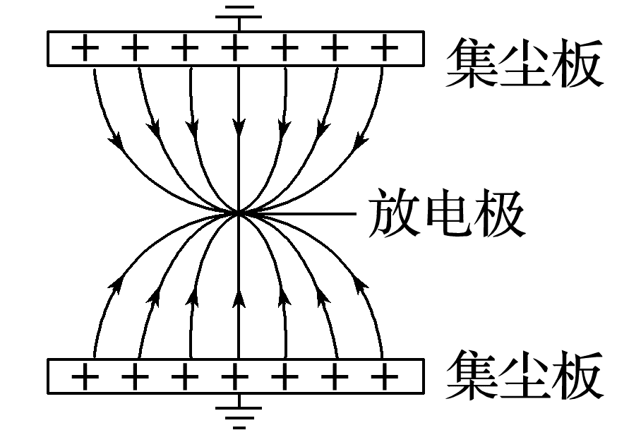
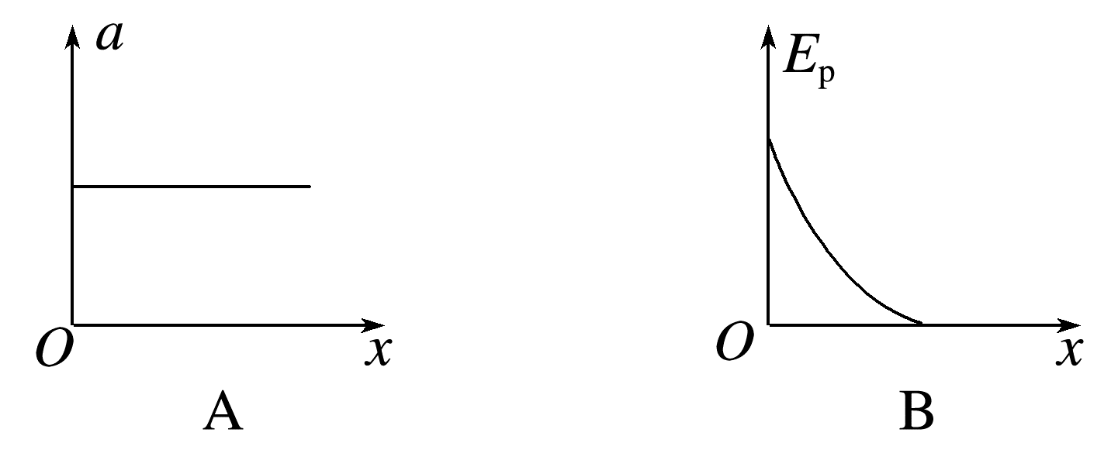
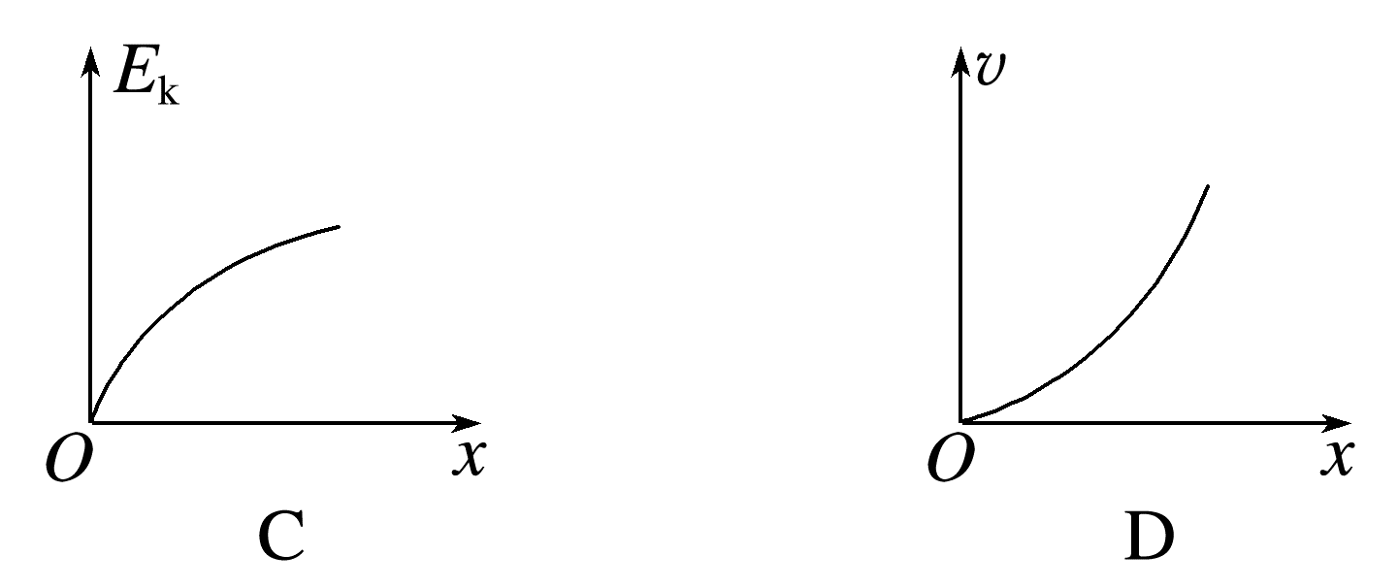
答案 BC
解析 带负电的尘粒仅在电场力的作用下，向集尘板加速运动，电场为非匀强电场，越靠近极板场强越小，则电场力越小，加速度越小，故A错误；同理速度位移关系图像斜率绝对值越大对应加速度越大，故D错误；根据电场力做功与电势能的关系可知，电场力做正功，电势能减小，动能增加，同时粒子的动能、电势能随位移变化的图像斜率绝对值表示粒子所受的电场力大小，由题图可知粒子所受的电场力越来越小，故B、C正确。
 [7~9题，每题6分]
7.(多选)(2024·广东茂名市二模)反射式速调管是常用的微波器件之一，其内部真空，有一个静电场的方向平行于x轴，其电势φ随x的分布如图所示，x=0处电势为6 V。一个带负电粒子(重力不计)从x=3 cm处由静止释放，下列说法正确的是( )
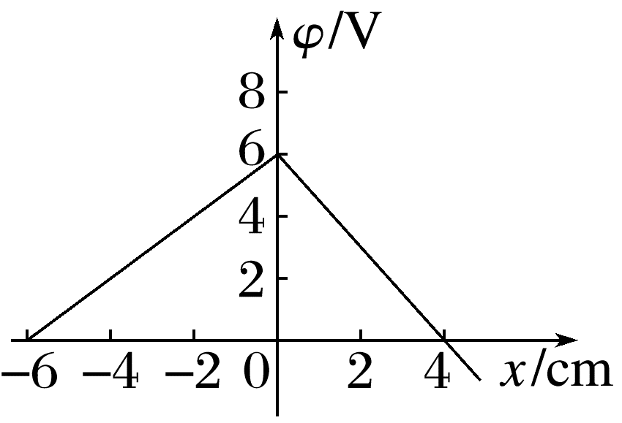
A.该静电场可以由两个负电荷产生
B.x=-2 cm处的电场强度小于x=2 cm处的电场强度
C.该粒子在x=0处的电势能最小
D.该粒子将沿x轴负方向运动，运动到的最远位置为x=-4.5 cm
答案 BCD
解析 φ-x图像的斜率绝对值表示电场强度大小，由题图可知-6 cm<x<0区域的电场强度大小为E₁=$\frac{6}{6×{10}^{-2}}$ V/m=100 V/m，方向沿着x轴负方向，0<x<4 cm区域的电场强度大小为E₂=$\frac{6}{4×{10}^{-2}}$ V/m=150 V/m，方向沿着x轴正方向，可知x=-2 cm处的电场强度小于x=2 cm处的电场强度，且此静电场不可能由两个负电荷产生，故B正确，A错误；x=0处电势最高，根据E_{p}=qφ可知该带负电的粒子在x=0处的电势能最小，故C正确；带负电粒子(重力不计)从x=3 cm处由静止释放，受到沿x轴负方向的电场力，当运动到x<0区域后，受到沿x轴正方向的电场力，根据动能定理qE₂x₂-qE₁x₁=0，可得x₁=4.5 cm，则该粒子将沿x轴负方向运动，运动到的最远位置为x=-x₁=-4.5 cm，故D正确。
8.(多选)(2024·广东江门市一模)如图所示，O、A、B为一粗糙绝缘水平面上的三点，不计空气阻力，一电荷量为+Q(Q>0)的点电荷固定在O点，现有一质量为m、电荷量为+q(q>0)的小金属块(可视为质点)，从A点以速度v₀向右运动，最后停止在B点，已知小金属块与水平面间的动摩擦因数为μ，A、B间距离为L，静电力常量为k，重力加速度为g，则下列说法正确的是( )
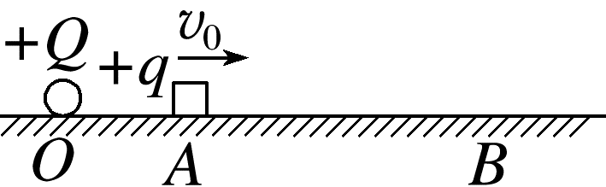
A.该过程中小金属块的电势能增大
B.A、B两点间的电势差为$\frac{m({v_{0}}^{2}-2μgL)}{2q}$
C.若在A处库仑力大于摩擦力，则小金属块速度最大时距O点的距离为$\sqrt{\frac{kQq}{μmg}}$
D.若在A处库仑力小于摩擦力，则小金属块由A向B运动过程的平均速度大于$\frac{v_{0}}{2}$
答案 CD
解析 依题意，该过程中库仑力对小金属块做正功，所以小金属块的电势能减小，故A错误；由动能定理可得W_{AB}-μmgL=0-$\frac{1}{2}$m${v_{0}}^{2}$，A、B两点间的电势差为U_{AB}=$\frac{W_{AB}}{q}$，联立解得U_{AB}=$\frac{m(2μgL-{v_{0}}^{2})}{2q}$，故B错误；若在A处库仑力大于摩擦力，则小金属块速度最大时，其受力平衡，有μmg=k$\frac{Qq}{x^{2}}$，解得x=$\sqrt{\frac{kQq}{μmg}}$，故C正确；若在A处库仑力小于摩擦力，由牛顿第二定律可得a=$\frac{μmg-k\frac{Qq}{r^{2}}}{m}$，则小金属块由A向B运动过程做加速度增大的减速运动，v-t图像如图所示，
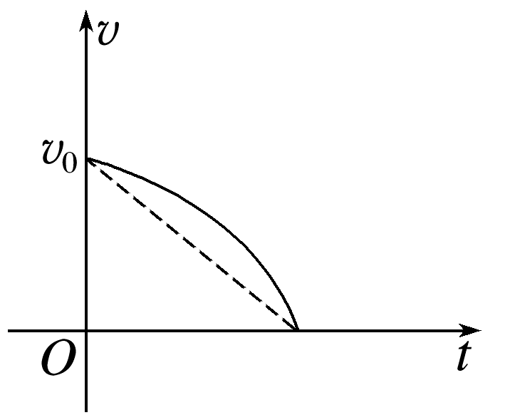
在图中作出初速度为v₀、末速度为0的匀减速直线运动的v-t图线，其平均速度为$\frac{v_{0}}{2}$，根据平均速度公式$\overline{v}$=$\frac{x}{t}$及v-t图线与t轴所围面积表示位移，可知小金属块由A向B运动过程的平均速度大于$\frac{v_{0}}{2}$，故D正确。
9.如图，光滑固定斜面上方存在一沿斜面向下的匀强电场，一与斜面平行的轻弹簧一端固定在斜面的顶端，另一端与一质量为m、电荷量为+q的滑块相连，滑块恰好静止在O点。现给滑块沿斜面向上的初速度v₀，下列关于滑块从O点第一次运动到最高点的过程中，系统的电势能、滑块的加速度a及动能E_{k}随距离变化的图像正确的是( )
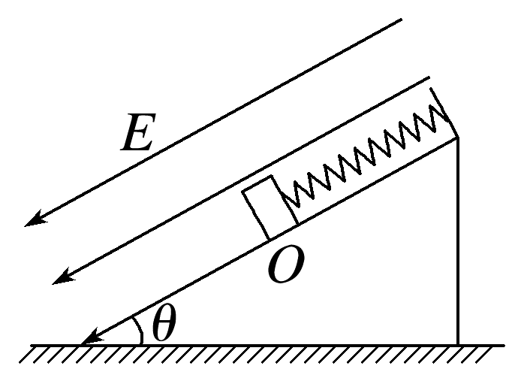
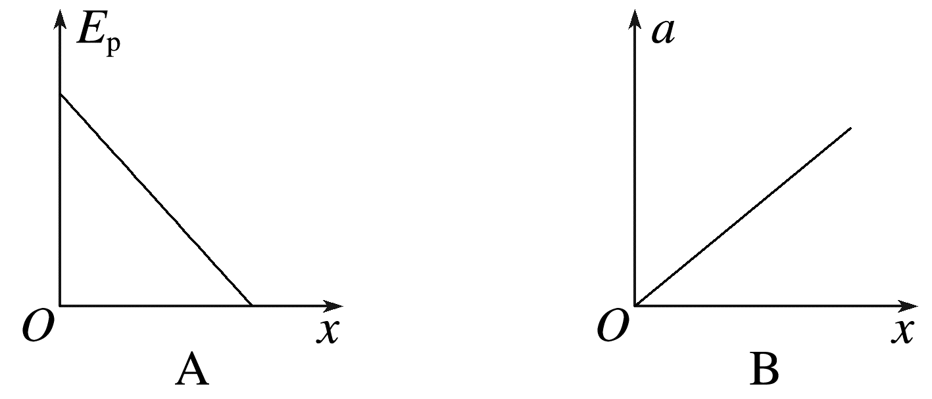
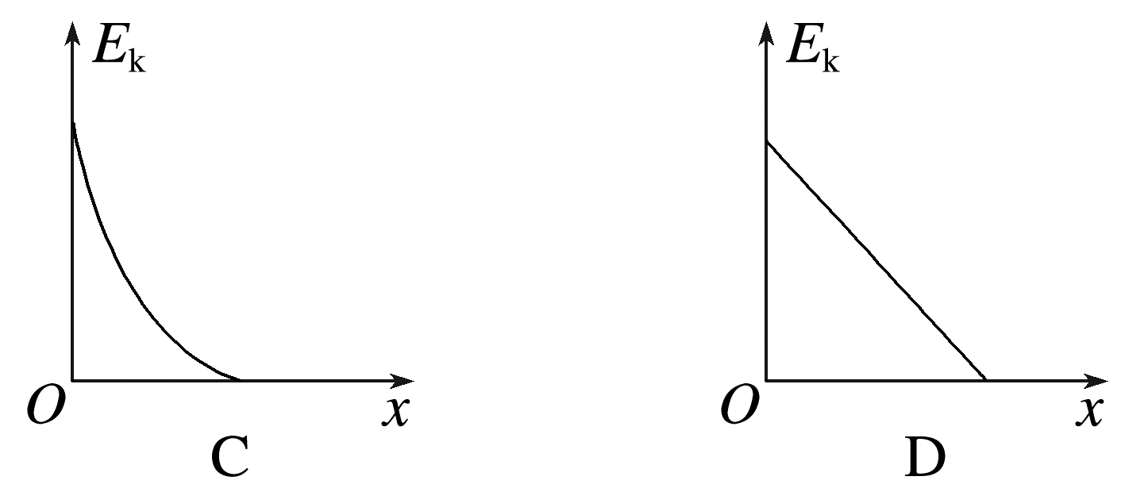
答案 B
解析 滑块从O点第一次运动到最高点的过程中，电场力做功为W_{电}=-qEx，根据功能关系有W_{电}=E_{p0}-E_{p}，解得E_{p}=E_{p0}+qEx，E_{p}-x图像斜率为正值，故A错误；滑块在O点静止，根据平衡条件有kx₀=mgsin θ+qE，滑块向上运动过程中，根据牛顿第二定律有mgsin θ+qE-k(x₀-x)=ma，解得a=$\frac{k}{m}$x，a-x图像是一条过原点的倾斜直线，故B正确；根据动能定理有-F_{合}x=E_{k}-$\frac{1}{2}$m${v_{0}}^{2}$，解得E_{k}=$\frac{1}{2}$m${v_{0}}^{2}$-F_{合}x可知，E_{k}-x图像中，图像上某一点的切线的斜率的绝对值表示合力大小，结合上述可知，滑块向上运动过程中，合力逐渐增大，即图像上某一点的切线的斜率的绝对值逐渐增大，故C、D错误。
[6分]
10.(多选)(2024·江西卷·10)如图所示，垂直于水平桌面固定一根轻质绝缘细直杆，质量均为m、带同种电荷的绝缘小球甲和乙穿过直杆，两小球均可视为点电荷，带电荷量分别为q和Q。在图示的坐标系中，小球乙静止在坐标原点，初始时刻小球甲从x=x₀处由静止释放，开始向下运动。甲和乙两点电荷的电势能E_{p}=k$\frac{Qq}{r}$(r为两点电荷之间的距离，k为静电力常量)。最大静摩擦力等于滑动摩擦力f，重力加速度为g。关于小球甲，下列说法正确的是( )
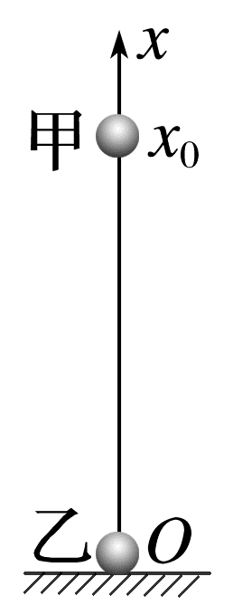
A.最低点的位置x=$\frac{kQq}{(mg+f)x_{0}}$
B.速率达到最大值时的位置x=$\sqrt{\frac{kQq}{mg-f}}$
C.最后停留位置x的区间是$\sqrt{\frac{kQq}{mg}}$≤x≤$\sqrt{\frac{kQq}{mg-f}}$
D.若在最低点能返回，则初始电势能E_{p0}<(mg-f)$\sqrt{\frac{kQq}{mg+f}}$
答案 BD
解析 小球甲从开始运动至第一次运动到最低点的过程，根据动能定理(mg-f)(x₀-x)-(k$\frac{Qq}{x}$-k$\frac{Qq}{x_{0}}$)=0，解得x=$\frac{kQq}{(mg-f)x_{0}}$，故A错误；
当小球甲的加速度为零时，速率最大，则有mg=f+k$\frac{Qq}{{x_{1}}^{2}}$，解得x₁=$\sqrt{\frac{kQq}{mg-f}}$，故B正确；
小球甲最后停留时，满足mg-f≤k$\frac{Qq}{{x_{2}}^{2}}$≤mg+f，解得位置x₂的区间$\sqrt{\frac{kQq}{mg+f}}$≤x₂≤$\sqrt{\frac{kQq}{mg-f}}$，故C错误；
若在最低点能返回，即在最低点满足k$\frac{Qq}{x^{2}}$>mg+f，结合动能定理(mg-f)(x₀-x)-(k$\frac{Qq}{x}$-k$\frac{Qq}{x_{0}}$)=0，联立可得E_{p0}=$\frac{kQq}{x_{0}}$<(mg-f)$\sqrt{\frac{kQq}{mg+f}}$，故D正确。

